**天津工业大学**

**毕业设计（论文）**

**论文标题【三号宋体，加黑】**

**姓 名：**

**学 院：**

**专 业：**

**指导教师：**

**职 称：**

**xxx年 xxxx月 xxxx 日**

# 摘 要

注意：（“摘要”之间空两格，采用三号字、黑体、居中，与内容空一行，红字可删除）

所有正文内容文本采用小四号宋体，段落首行缩进2字符，行间距采用多倍行距1.25倍数；对齐方式为两端对齐。段前段后0行。

所有正文内容文本采用小四号宋体，如果段落有编号样式，请设置段落特殊为0缩进值，行间距采用多倍行距1.25倍数；对齐方式为两端对齐。段前段后0行。

其他重要说明：

1. 目录为自动生成，样式保持与正文标题一致
2. 该模板 非官方！！！
3. 每一大章节的标题应当另起一页
4. 参考津工大[2017]176号-天津工业大学本科生毕业设计（论文）管理办法。网址见下文第五条。
5. https://cs.tjpu.edu.cn/_upload/article/cb/1e/05ed09164d1ab6d0910917c15428/336ff323-f3a7-461d-860c-f540a40d29c4.doc
6. TJGDthesis:天津工业大学本科生毕业论文Docx模板
7. Copyright 2021 Liwei-522Moeyu
8. 2021/03/19 v1.0 beta

关键词：关键词1； 关键词2； 关键词3； 关键词4； 关键词5；

关键词6； 关键词7

注：“关键词”：小四号、黑体、顶格；各个关键词采用采用小四号、宋体、接排，且各个中文关键词之间除分号外再加一个空白字符。

中文摘要与英文摘要页无页眉，页脚采用Times New Roman字体，罗马字符，五号。[红色字体可删除]

# ABSTRACT

In this paper, 英文摘要采用小四号Times New Roman字体。行间多倍1.25，两端对齐。

The main research contents are as follows:

1. There are moments in life when you miss someone so much that you just want to pick them from your dreams and hug them for real! Dream what you want to dream;go where you want to go;be what you want to be,because you have only one life and one chance to do all the things you want to do.
2. May you have enough happiness to make you sweet,enough trials to make you strong,enough sorrow to keep you human,enough hope to make you happy? Always put yourself in others’shoes.If you feel that it hurts you,it probably hurts the other person, too.

**Key words:** key word1; key word2; key word3; key word4

key word5

注：各个英语关键词之间采用分号隔开，不加其他空白字符，与中文关键词不同，但都采用接排，key word5与key word1左对齐。[红色字体可删除]

# 目 录

第一章 绪论[小三号，黑体，居中] 1

1.1 课题背景与研究目的意义[二级及其以下标题均用:四号黑体顶格] 1

1.1.1 课题背景 1

1.1.2 研究的目的意义 1

1.2 国内外研究现状与发展趋势 1

1.3 研究现状 1

1.4 本文主要研究工作 2

第二章 实验验证与误差分析 3

2.1 验证实验 3

2.2 颜色特征提取实验 3

2.3 形状特征提取实验 3

2.4 卷积神经网络的训练与分类识别实验 3

2.4.1 主要测量误差产生的原因及改进方法 3

2.4.2 分类识别错误产生的原因及改进方法 3

第三章 总结与展望 4

3.5 总结 4

3.6 展望 4

参考文献 5

致 谢 6

# 绪论[小三号，黑体，居中]

## 课题背景与研究目的意义[二级及其以下标题均用:四号黑体顶格]

### 课题背景

所有正文内容文本采用小四号宋体，段落首行缩进2字符，行间距采用多倍行距1.25倍数；对齐方式为两端对齐。段前段后0行。

所有正文内容文本采用小四号宋体，段落首行缩进2字符，行间距采用多倍行距1.25倍数；对齐方式为两端对齐。段前段后0行。

### 研究的目的意义

图片引用格式如图所示：图1.1。

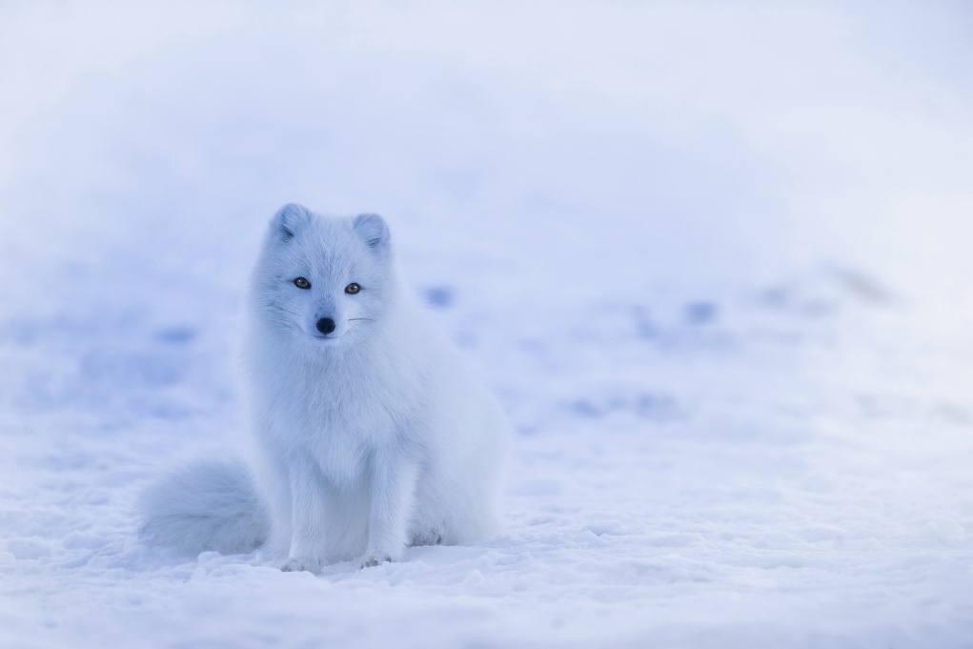[图片表格按章节排序，图片可采用上下型环绕，图与正文空一行，红字可删除]

图1-1：图片标题在图片正下方居中，宋体五号

## 国内外研究现状与发展趋势

## 研究现状

所有正文内容文本采用小四号宋体，段落首行缩进2字符，行间距采用多倍行距1.25倍数；对齐方式为两端对齐。段前段后0行。

## 本文主要研究工作

# 实验验证与误差分析

## 验证实验

所有正文内容文本采用小四号宋体，段落首行缩进2字符，行间距采用多倍行距1.25倍数；对齐方式为两端对齐。段前段后0行。

所有正文内容文本采用小四号宋体，段落首行缩进2字符，行间距采用多倍行距1.25倍数；对齐方式为两端对齐。段前段后0行。

## 颜色特征提取实验

所有正文内容文本采用小四号宋体，段落首行缩进2字符，行间距采用多倍行距1.25倍数；对齐方式为两端对齐。段前段后0行。

所有正文内容文本采用小四号宋体，段落首行缩进2字符，行间距采用多倍行距1.25倍数；对齐方式为两端对齐。段前段后0行。

## 形状特征提取实验

## 卷积神经网络的训练与分类识别实验

### 主要测量误差产生的原因及改进方法

### 分类识别错误产生的原因及改进方法

所有正文内容文本采用小四号宋体，段落首行缩进2字符，行间距采用多倍行距1.25倍数；对齐方式为两端对齐。段前段后0行。

所有正文内容文本采用小四号宋体，段落首行缩进2字符，行间距采用多倍行距1.25倍数；对齐方式为两端对齐。段前段后0行。

表格示例如下：相关实验数据见表2-1.

表2-1 相关网络配置及其实验结果

网络结构 Dropout率 学习率 批处理量 batch_ACC test_ACC 参数

8|8|16 16 16|128 128 0.3 0.5 0.00001 64 0.9692 0.70 2M

8|8|16 16 16|128 128 0.5 0.5 0.00001 64 0.9735 0.67 2M

8|8|16 16 16|128 128 0.3 0.5 0.00001 32 0.9961 0.77 2M

8|8|16 16 16|128 128 0.3 0.5 0.000001 32 0.7095 0.70 2M

32|32|64 64 64|512 512 0.6 0.4 0.0001 32 0.9958 0.68 33M

32|32|64 64 64|512 512 0.5 0.3 0.00001 32 0.9986 0.74 33M

32|32|64 64 64|512 512 0.3 0.5 0.00001 32 1.0000 0.75 33M

32|32|64 64 64|512 512 0.5 0.3 0.00001 64 0.9997 0.72 33M

注：表格标题在表格上方居中，宋体五号，表格采用三线模式，officeword 输入---然后enter会产生表格横线，表与正文空一行，红字可删除

# 总结与展望

## 总结

所有正文内容文本采用小四号宋体，段落首行缩进2字符，行间距采用多倍行距1.25倍数；对齐方式为两端对齐。段前段后0行。

所有正文内容文本采用小四号宋体，段落首行缩进2字符，行间距采用多倍行距1.25倍数；对齐方式为两端对齐。段前段后0行。

1. 所有正文内容文本采用小四号宋体，如果段落有编号样式，请设置段落特殊为0缩进值，行间距采用多倍行距1.25倍数；对齐方式为两端对齐。段前段后0行。
2. 所有正文内容文本采用小四号宋体，如果段落有编号样式，请设置段落特殊为0缩进值，行间距采用多倍行距1.25倍数；对齐方式为两端对齐。段前段后0行。
3. 所有正文内容文本采用小四号宋体，如果段落有编号样式，请设置段落特殊为0缩进值，行间距采用多倍行距1.25倍数；对齐方式为两端对齐。段前段后0行。

## 展望

所有正文内容文本采用小四号宋体，段落首行缩进2字符，行间距采用多倍行距1.25倍数；对齐方式为两端对齐。段前段后0行。

所有正文内容文本采用小四号宋体，段落首行缩进2字符，行间距采用多倍行距1.25倍数；对齐方式为两端对齐。段前段后0行。

1. 所有正文内容文本采用小四号宋体，如果段落有编号样式，请设置段落特殊为0缩进值，行间距采用多倍行距1.25倍数；对齐方式为两端对齐。段前段后0行。
2. 所有正文内容文本采用小四号宋体，如果段落有编号样式，请设置段落特殊为0缩进值，行间距采用多倍行距1.25倍数；对齐方式为两端对齐。段前段后0行。
3. 所有正文内容文本采用小四号宋体，如果段落有编号样式，请设置段落特殊为0缩进值，行间距采用多倍行距1.25倍数；对齐方式为两端对齐。段前段后0行。

# 参考文献

1. 刘金生,包莉斌.机械设备对香肠生产工艺的影响(一)[J].肉类工业,2012(04):6-11.
2. Food Processing; Studies from Chung Ang University Update Current Data on Food Processing(Development of Sausage With Inhibition of 60% Sodium Intake，Using Biopolymer Encapsulation Technology and Sodium Replacers)[J].Food Weekly News，2019
3. 余义. 基于机器视觉的车门限位器检测与识别研究及实现[D].南京邮电大学,2019.
4. 祁蒙. 基于机器视觉的点胶系统定位优化算法研究[D].上海师范大学,2019.
5. 张驰. 基于机器视觉的调车机车辅助驾驶的研究[D].北京交通大学,2019.
6. Cheng F，Ying Y B，Li Y B．Detection of Defects in Rice Seeds Using Machine Vision[J]．Transactions of the Asabi，2006，49(6)：1929-1934
7. 模型[J].计算机辅助设计与图形学学报,2014,26(08):1272-1278.
8. 2015. 同小玲. 基于数学形态学的图像边缘检测算法研究[D].长安大学,2013.

注：除各大出版社外，也可使用文献参考生成器：<http://wenxian.aazz.cn/>。中文文献字体为宋体五号，英文为Times New Roman字体五号，采用接排，如模板中参考文献[2],第二行与第一行内容对齐。红字可删除

# 致 谢

我从进入大学到毕业整整四年。在这四年中，我过得浑浑愕额。四年前，我身高170cm，四年后，我身高还是170cm；四年前，我体重60kg，四年后，我体重还是60kg；四年前，我一无所有，四年后，我还是一无所有。四年前，我眼睛明亮、有神，四年后，摘掉眼镜，我已看不清自己有多少个手指了；四年前，我声音洪亮、清澈，四年后，已经是慢性咽喉炎，声音嘶哑；四年前，我踌躇满志、指点江山、激扬文字，四年后，我心如止水，只求温饱；当然，我也得到了一些东西。四年前，我还是个农民的儿子，四年后，我成为了一个博士；四年前，我只懂得砍柴、种田、割草、放牛，四年后，我已经成为了一个懂机械、金融、管理的复合型人才；但如果您问我这四年最大的长进是什么，我将告诉您：四年前，我四七，四年后，我二四七。

这四年中，我最渴望、最追求的是什么？是知识？不是。是美女？不是。而是钱。在我的脑海里，钱就是那种一块、一毛的硬币，我曾无数次翻天覆地的把它们找出来，目的就是去买一包方便面，吃一顿晚餐，而且找的时候不能太仔细了，太仔细了，下次就没有了。有时候，当我不知道下顿饭在哪里的时候，我想要是天上能掉下点钱就好了，我抬起头，只看到发黄的树叶正一片一片的落下来；我想要是能在地上捡点钱就好了，我低下头，只看见一些面包的包装纸以及一些插羊肉串的竹签。我从没见过天上掉过钱，也从没在地上捡过钱，所以我不相信有神的存在，因此我没有信仰。

衷心感谢我的恩师对我的淳淳教诲和悉心关怀，在我博士三年里，他给予了我生活上、学习上无微不至的关心。他也许是我四年大学生活里，唯一知道我名字的老师，也感谢他在承担100多个学生的指导任务下还能给我精心的指导。恩师对我的指导和影响之大，怎样言说都表达不尽，自己取得的点滴成绩无不凝聚着恩师的心血。恩师国际化的视野，前沿而精髓的学术造诣，严谨勤奋的治学风格，都让我永志不忘，深刻影响着我日后的工作和生活。

衷心感谢学院其他老师给予我的帮助。 衷心感谢各位同门师兄弟姐妹，感谢我们一起度过的苦难岁月。 衷心感谢我年迈的父母，我在这四年之中不忠不孝，没有让他们过上一天幸福的生活。他们还不停的支持我，关心我，鼓励我。经常问我“缺钱吗？”所以我相信亲情。我从不要他们的钱，我不想看到一百块钱，就想起几百个鸡蛋，几百担猪草，几千个红砖。 衷心感谢我的五个姐姐，是她们陪我度过快乐的童年。她们美丽纯真的少女时代唤起了我对异性的尊重与渴求。她们在我求学的四年中，不停的给我打电话，询问我的身体，生活，要我多吃点，给我寄钱，我也一直拒绝她们。这四年里，她们在广东的毛织厂、制衣厂过着非人的岁月。我不想看到那种用血、肉、生命、青春换来的东西。四年前，她们还是花一般的容颜，四年后，当她们出现在我的面前，我已经不相信她们就是我的姐姐了。

最后，我要感谢与我相茹以沫的女友×××，我们以总共不到600元的月收入，在上海和杭州这两个中国最发达的城市生活了5年。这5年里，我没有给她买过像样的礼物，而她却无数次在我青黄不接的日子里给我寄来她省吃俭用的钱，我才得以完成学业，所以我相信爱情。我无法明白她以275元的月收入，居然还可以救济我，或许她那纤细、苗条的身材就是最好的答案吧。

谨以此文献给千千万万的苦难中的学子们。[转自知乎]